# Redcar操作说明书

作者：红狐狸

时间：2020.10.10

1. 弄清楚如何接线
2. 直流电机的接线（这里只需要将两个直流电机的正负极接入电机模块，利用电机模块控制它们就行，其他线可以不接）

注意：直接用UNO板控制电机模块是驱动不了电机的，因为电流是远远不够的，需要用到恒压器。

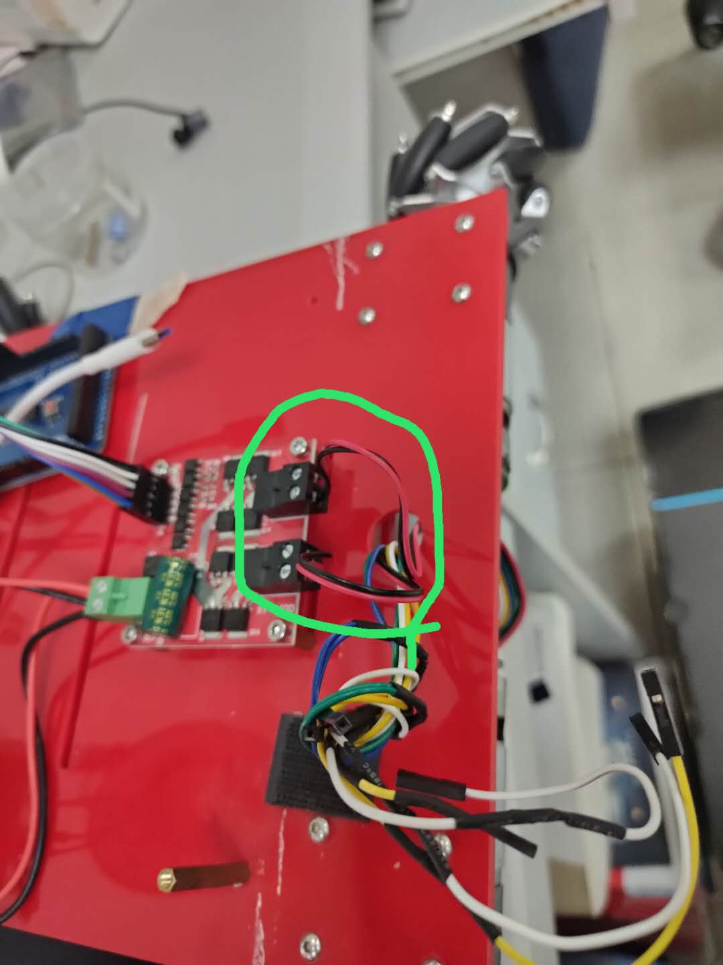

1. 电机模块的接线（这里只需要将两个直流电机的正负极接入电机模块，利用电机模块控制它们就行）。电机模块的十个口都要接上对应的线，对应UNO板上的针脚可以自己定义。

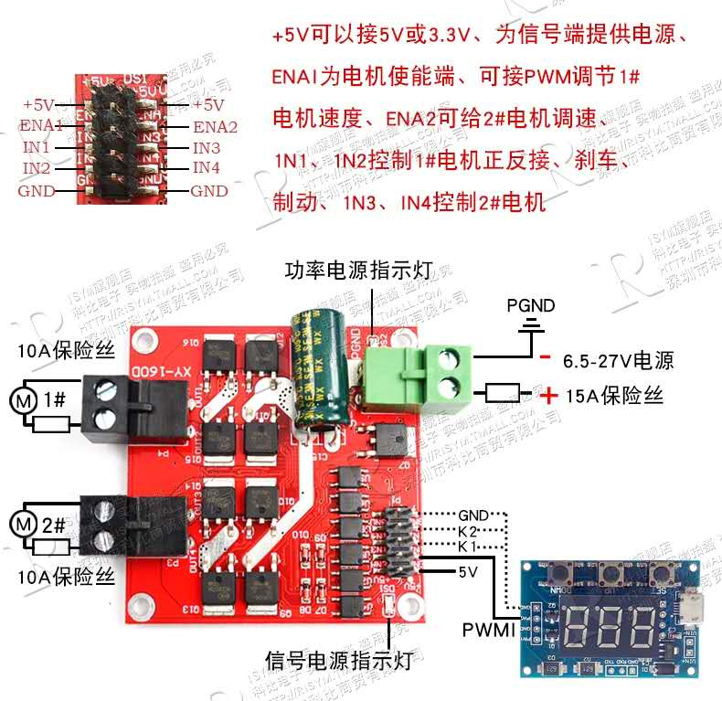

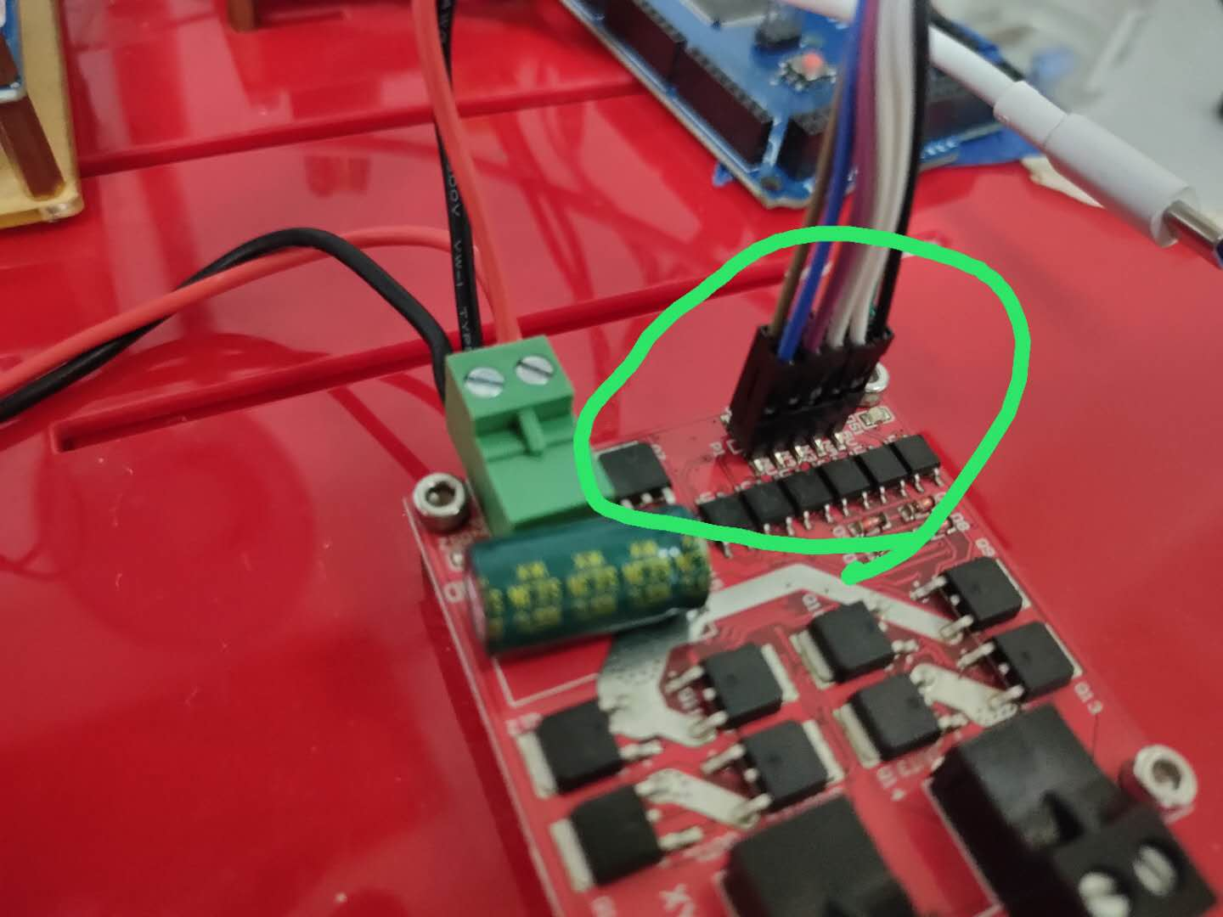

1. 将程序烧进UNO片上

int num = 0;

char aaa[50];

char bbb='w';//初始化是前进

//定义针脚

const int ENA1 = 3;

const int ENA2 = 2;

const int in_1 = 4;

const int in_2 = 5;

const int in_3 = 7;

const int in_4 = 6;

void setup() {

Serial.begin(38400);

pinMode(13,OUTPUT);

digitalWrite(13, HIGH);

pinMode(ENA1, OUTPUT);

pinMode(ENA2, OUTPUT);

pinMode(in_1, OUTPUT);

pinMode(in_2, OUTPUT);

pinMode(in_3, OUTPUT);

pinMode(in_4, OUTPUT);

}

// the loop function runs over and over again until power down or reset

void loop() {

if (Serial.available())

{

// Serial.print((char)Serial.read());

bbb = (char)Serial.read();

Serial.print(bbb);

}

delay(5);

num++;

//在这里可以修改逻辑（我这里只是随便地写了一下）

if (bbb=='w')

{

digitalWrite(13, LOW);

digitalWrite(in_1, HIGH);

digitalWrite(in_2, LOW);

analogWrite(ENA1, 200);

digitalWrite(in_3, HIGH);

digitalWrite(in_4, LOW);

analogWrite(ENA2, 200);

}

else if (bbb=='s')

{

digitalWrite(13, HIGH);

digitalWrite(in_1, HIGH);

digitalWrite(in_2, HIGH);

digitalWrite(in_3, HIGH);

digitalWrite(in_4, HIGH);

}

}

1. 树莓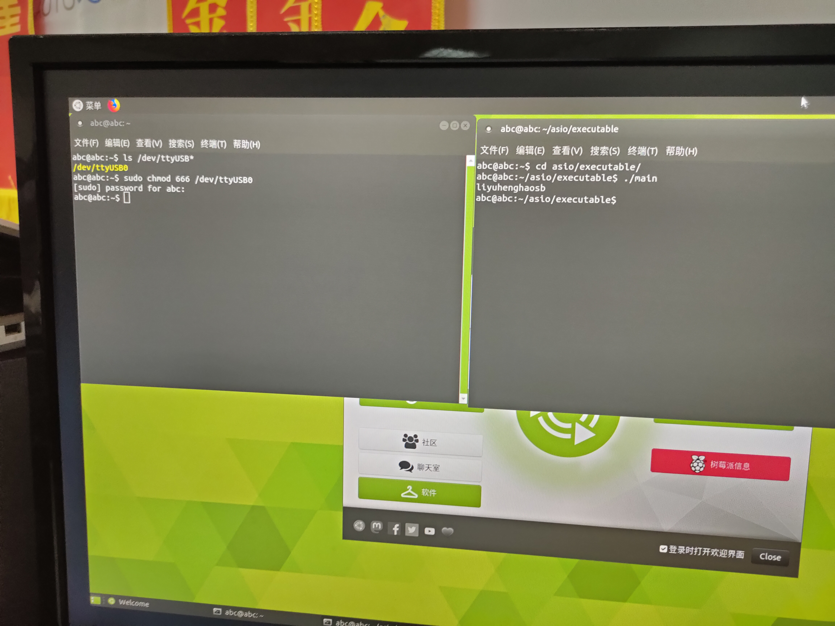派上进行操作（如果是自己烧的系统，自行学习）